**Экзаменационный билет №9**

1. **Математическое описание плоских проекций.**

**Центральное проецирование:**

Для простоты будем считать, что при центральном проецировании картинная плоскость перпендикулярна оси Z и совпадает с плоскостью Z = d, а при параллельном проецировании совпадает с плоскостью Z = 0.

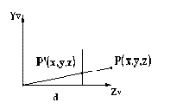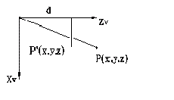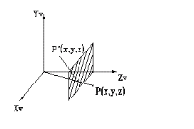

Точка P проецируется на проекционную плоскость, расположенную на расстоянии d от начала координат. Для вычисления Xp и Yp - проекции точки (X,Y,Z) -запишем отношения из подобия треугольников



Умножая обе части на d, получаем:



Расстояние d является в данном случае масштабным множителем, примененным к координатам Xp и Yp. Фактором, приводящим к тому, что на центральной проекции более удаленные объекты выглядят мельче, чем ближние, является деление на Z. Отметим, что допустимы все значения Z, кроме Z = 0. Точки могут располагаться, как на оси Z, так и между центром проекции и проекционной плоскостью. Данное преобразование можно представить в виде матрицы 4х4.

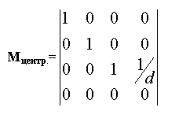

Умножая точку P = (X,Y,Z,1) на Мц., получаем общее выражение для точки в однородных координатах:

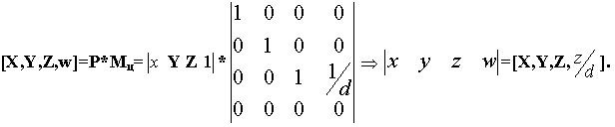

Теперь, поделив на w (которое равно z /d ) для обратного перехода к трем измерениям, имеем:



Результат содержит преобразованную Z-координату d, соответствующую положению проекционной плоскости вдоль оси Z.

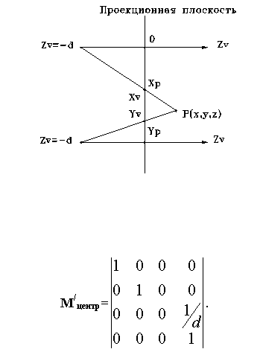**Другая схема построения центральной проекции такова**:

Эту матрицу можно получить из матрицы Мцентр :



Ортографическое проецирование на плоскость Z = 0 очевидно. Направление совпадает с нормалью к плоскости проекции, в нашем случае с осью Z. Таким образом, точка P имеет координаты Xp= X, Yp= Y, Zp= 0. Эта проекция описывается матрицей

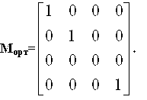

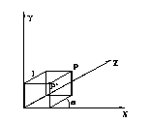Рассмотрим теперь косоугольную проекцию, матрица которая может быть записана исходя из значений a и l .

Изображен единственный куб, спроецированный на плоскость XOY. Из рисунка видно, что проекцией точки P находящейся на задней стороне куба, является точка P' принадлежащая плоскости XOY. Это означает, что направление проецирования совпадает с отрезком PP', проходящем через эти две точки. Это направление есть P'-P=(lcosa,lsina,-1) .

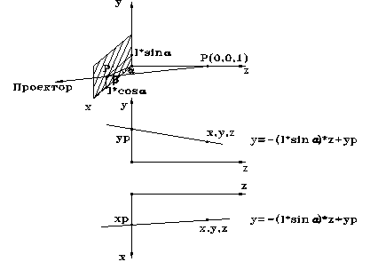

Направление проецирование составляет угол с плоскостью XOY. Теперь рассмотрим произвольную точку (X,Y,Z) и определим ее косоугольную проекцию (Xp,Yp) на плоскость XOY. Показаны два изображения точки и проектор, который параллелен предыдущему. Уравнение для X и Y координат проектора как функций Z имеют вид Y = mZ + b. Решая два уравнения относительно Xp и Yp, получаем:

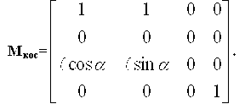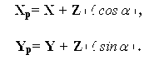

Матрица 4х4, которая описывает косоугольную проекцию, имеет вид

Применение Мкос приводит к сдвигу и последующему проецированию объекта: плоскости с постоянной координатой Z = Z, переносятся в направлении X на Z*lcosa и в направлении Y на Z*lsina и затем проецируется на плоскость Z = 0. Сдвиг сохраняет параллельность прямых, а также, углы и расстояния в плоскостях, параллельных оси Z.

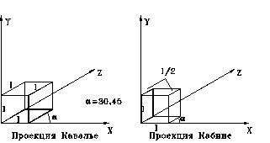

1. **Уравнение порции бикубической поверхности. Полиномиальное представление. Матричный вид. (Представление Фергюсона).**

Процедура задания поверхности обобщает способ задания кривой, допуская зависимость a0 , a1 , a2 и a3 от второго параметра s. Используя подобную кубическую параметризацию, можно записать:

r(S) = ai 0 + s ai 1 + s 2ai 2 + s 3ai 3

i = 0 , 1 , 2 , 3.

По мере возрастания S от 0 до 1 кривая r(S)перемещается и изменяет свою форму и эта варьируемая кривая заметает поверхность, определяемую уравнением:

r = r(s, t) = a00 + sa01 + s2a02 + s3a03 + t a10 + t sa11 + t s2 a12 + t s3 a13 + ... = 

i = 0 j = 0



Удобно иметь запись отсека поверхности в матричном виде:

r(s , t) = S *A*T или

